Фото № 24.

Протокол допроса Георгия Лангемака. Документ из ЦА ФСБ РФ

Фото № 23.

Справка о приведении в исполнение приговора о расстреле Г.Э. Лангемака.

Документ из ЦА ФСБ РФ

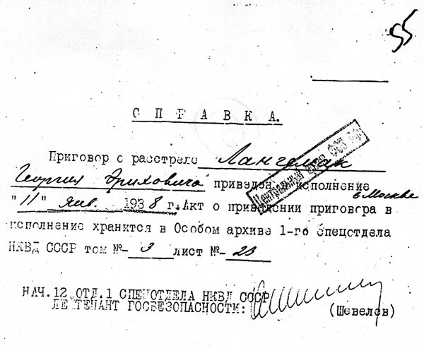

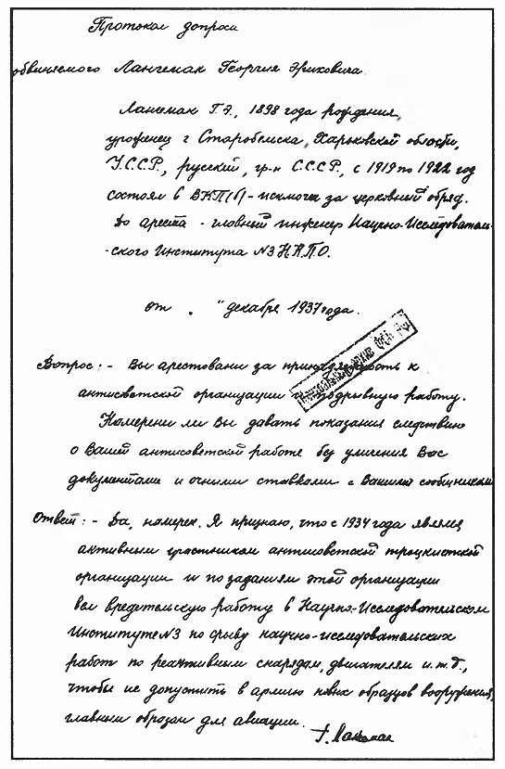

Фото № 22.

Фото Лангемака из его дела после ареста 2 ноября 1937 года

